**CODING OPDRACHT DIGITAL HUMANS:**

**Ontwerp een trainbare ---op Machine Learning [ML] gebaseerde--- Chat-bot.**

**Maak daarbij gebruik van Python-based Natural Language Processing tools en methodieken zoals die zijn besproken in de les.**

De Python-code moet online beschikbaar worden gemaakt in de vorm een GitHub-Repository. De werking ervan moet worden gedemonstreerd via een aan Binder gekoppelde Jupyter Notebook.

Een voorbeeld van hoe een Repository over NLP eruit kan komen te zien (inclusief Binder) is: <https://github.com/robvdw/Decision-Support-Systems-In-Allied-Healthcare>

**Maak gebruik van de volgende aanwijzingen:**

* De data-pipeline van een standaard chat-bot ziet er als volgt uit: <https://www.upgrad.com/blog/how-to-make-chatbot-in-python/>

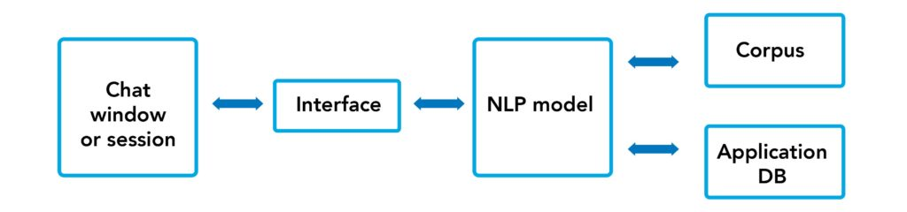

* Populaire op NLP gebaseerde Python coding-packages zijn:
  + NLTK
  + Sciit-Learn
  + SpaCie
  + Rasa
  + Stanford Core NLP
  + PyNLP1
  + Textblob
  + Pattern
  + Chatterbot
* Web-paginas met NLPtutorials:

1. <https://spacy.io/usage/spacy-101>
2. <https://chatterbot.readthedocs.io/en/stable/tutorial.html>
3. <https://rasa.com/docs/rasa/installation/installing-rasa-open-source/>
4. <https://www.analyticsvidhya.com/blog/2021/07/build-a-simple-chatbot-using-python-and-nltk/>
5. <https://www.pycodemates.com/2021/11/build-a-AI-chatbot-using-python-and-deep-learning.html>